Старшее поколение: ситуация в государствах СНГ (май 2024 года)

Актуальность вопросов старшего поколения постоянно растёт, на настоящий момент в эту категорию входит почти треть от общей численности населения стран Содружества. Поэтому профсоюзы считают эти вопросы одними из приоритетных и рассматривают их с точки зрения защиты прав и интересов этой социальной группы. Два основных фактора, обеспечивающие благополучие граждан старшего поколения: пенсионное обеспечение и здравоохранение.
Процесс старения населения несет ряд вызовов: возникает необходимость существенного увеличения затрат на пенсионное обеспечение, здравоохранение и социальную поддержку по уходу в старших возрастах, повышается финансовая нагрузка на работающих.
Можно утверждать, что демографические тенденции глобального старения населения, наблюдаемые, в том числе в странах СНГ, и связанные с этим экономические последствия ставят перед государственными системами задачи по принятию мер, направленных на обеспечение более высокого функционального статуса пожилых людей. Предполагается, что в течение менее, чем двух десятилетий медианный возраст увеличится в СНГ на 10 лет.
При этом необходимо отметить, что, нарастание темпов старения населения в регионе требует постоянного мониторинга и учета тенденций данного процесса в стратегическом планировании. В связи с этим представляется важным проследить динамику изменений в региональном разрезе, что позволит точнее определить причины и последствия старения населения.
По данным Статкомитета СНГ на начало 2023 года:
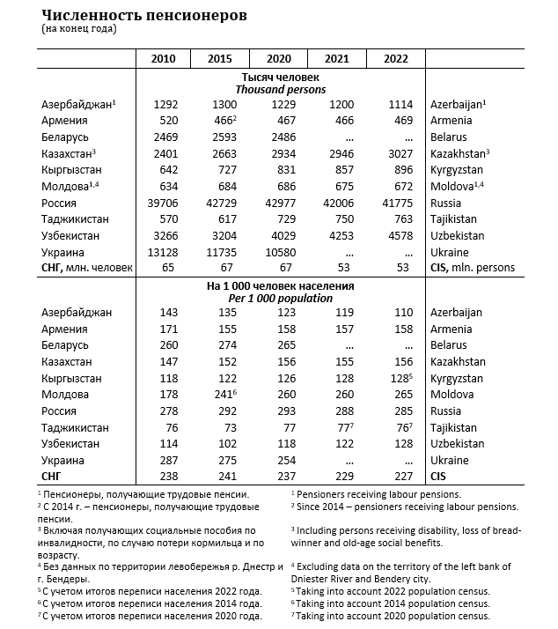
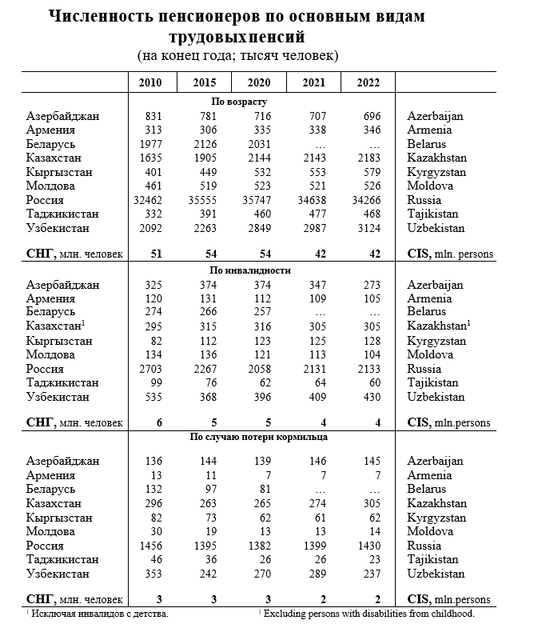
Основным механизмом гарантий доходов граждан старшего поколения было и остается пенсионное обеспечение, которое является одной из главных социальных функций государства.
Необходимо отметить, что практически везде в СНГ общеустановленный пенсионный возраст существенно повышен. При этом утверждать, что ожидаемая продолжительность жизни растет и будет расти дальше, нет никаких разумных оснований.

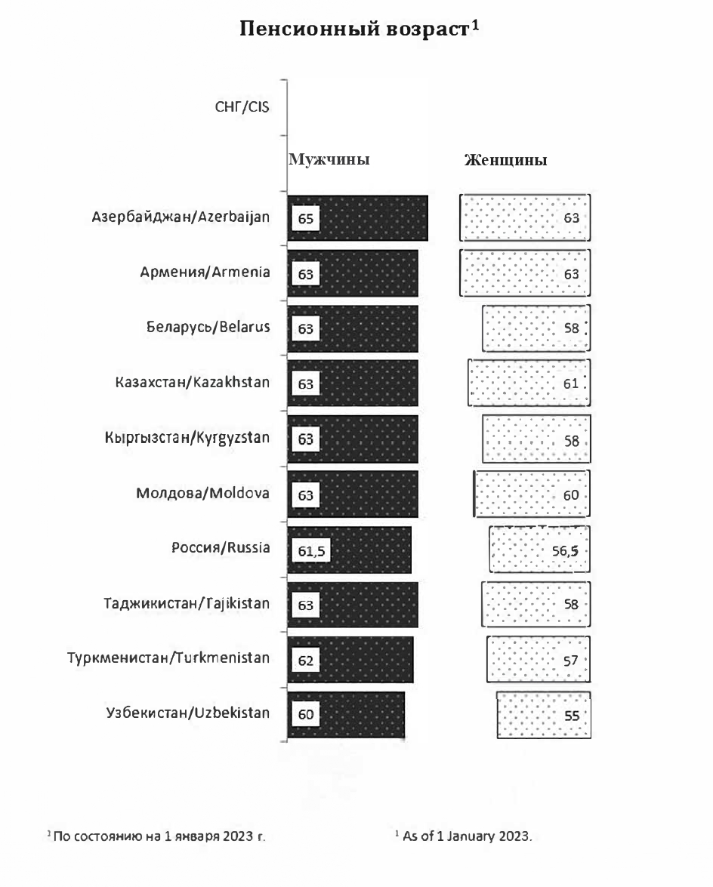

По данным Статкомитета СНГ на начало 2023 года:
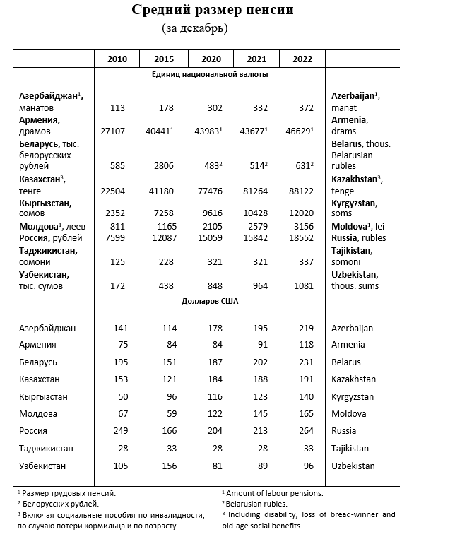
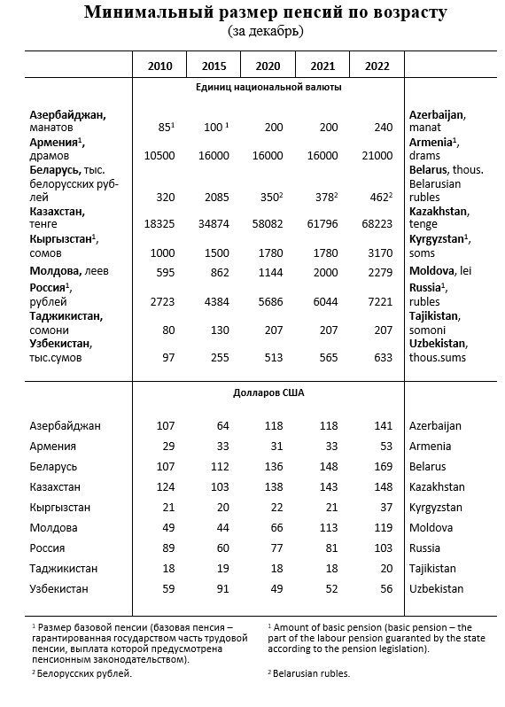
ВКП подчеркивает, что, цель социальной политики государств Содружества состоит в улучшении здоровья, в обеспечении достаточного дохода, социальной поддержки граждан старшего поколения и в создании благоприятной социальной атмосферы в обществе, и считают, что назрела острая необходимость в переосмыслении самих основ социальной политики в отношении граждан старшего поколения, а не в ее некотором улучшении.
Отмечая, что в настоящее время нет согласованной политики в государствах региона по отношению к старшему поколению, а также признавая важность накопившихся проблем этой категории граждан, Всеобщая конфедерация профсоюзов инициировала в Межпарламентской Ассамблее СНГ разработку проекта Рекомендаций «Основные направления государственной политики в отношении граждан старшего поколения в государствах – участниках СНГ» с целью объединить все основные права, свободы, гарантии и льготы пожилых людей, как особо уязвимой категории населения, с учётом опыта реализации национальных программ, стратегий, нормативных актов стран Содружества. В входе заседания Постоянной комиссии по социальной политике и правам человека МПА СНГ в 2023 году было принято решение о включении Рекомендаций в Перспективный план модельного законотворчества в Содружестве Независимых Государств на 2023–2025 годы.
Целью разработки данного проекта является содействие законодательному обеспечению сближения правовых норм о гражданах старшего поколения в государствах – участниках СНГ.
К разработке проекта Рекомендаций ВКП планирует привлечь собственный юридический департамент, Международную ассоциацию пенсионных и социальных фондов, Академию труда и социальных отношений профсоюзов, Координационный совет международного союза ветеранов (пенсионеров) независимых государств.
Учитывая, что проблемы граждан старшего поколения имеют объективные основания, носят долговременный характер и требуют постоянного внимания, решение вопросов, связанных с улучшением здоровья, социального, экономического и психологического самочувствия, материального благополучия людей старшего поколения потребует мобилизации усилий всех структур общества.

